Введение
Микрометр – профессиональный измерительный инструмент, который предназначается для измерения изделий малого размера. Микрометр - высокоточный прибор, преобразовательным механизмом в котором служит микропара – так называемые винт и гайка, которые и помогают достичь такой высокой точности.
- Микрометр гладкий — средство для измерения наружных линейных размеров.
- Микрометр гладкий — универсальный инструмент, предназначенный для измерений линейных размеров абсолютным или относительным контактным методом в области малых размеров с низкой погрешностью (от 0 мкм до 50 мкм в зависимости от измеряемых диапазонов и класса точности), преобразовательным механизмом которого является микропара винт — гайка (рисунок 1).

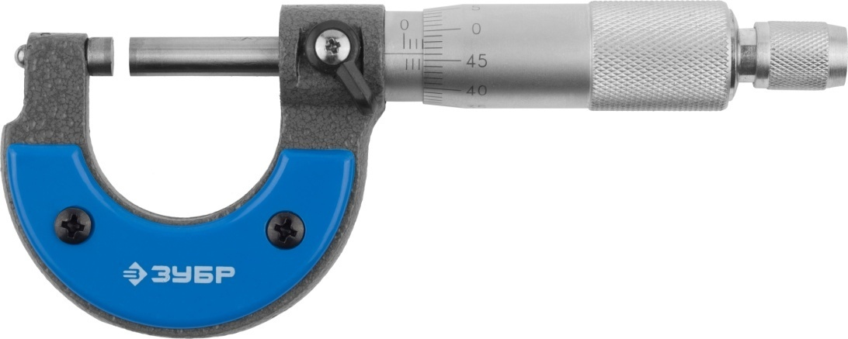
Рисунок 1

Устройство и принцип действия
Основанием микрометра является скоба, а преобразующим устройством служит винтовая пара, состоящая из микрометрического винта и микрометрической гайки, укреплённой внутри стебля; их часто называют микропарой. В скобу запрессованы пятка и стебель. Измеряемую деталь охватывают торцевыми измерительными поверхностями микровинта и пятки. Барабан присоединён к микровинту с помощью колпачка в котором находится корпус трещотки. Чтобы приблизить микровинт к пятке, вращают барабан трещотку по часовой стрелке (от себя), а для обратного движения микровинта (от пятки) барабан вращают против часовой стрелки (на себя). Закрепляют микровинт в требуемом положении стопором (рисунок 2)

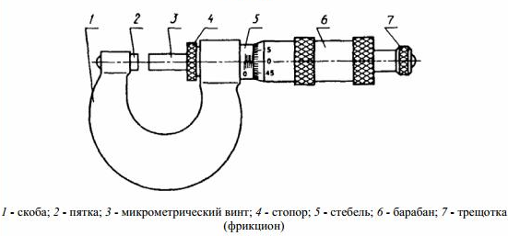
Рисунок 2

Для ограничения измерительного усилия микрометр снабжён трещоткой. При плотном соприкосновении измерительных поверхностей микрометра с поверхностью измеряемой детали трещотка начинает проворачиваться с лёгким треском, при этом вращение микровинта следует прекратить после трёх щелчков. Результат измерения микрометром отсчитывается как сумма отсчётов по шкале стебля и шкале барабана. Следует помнить, что цена деления шкалы стебля равна 0,5 мм, а шкалы барабана-0,01 мм. Шаг резьбы микропары (микровинт и микрогайка) Р равен 0,5 мм.
На барабане нанесено 50 делений. Если повернуть барабан на одно деление его шкалы, то торец микровинта переместится относительно пятки на 0,01 мм (P / n = 0,5 / 50 = 0,01мм), где n число делений круговой шкалы.
Показания по шкалам гладкого микрометра отсчитывают в следующем порядке:
- по шкале стебля читают отметку около штриха, ближайшего к торцу скоса барабана;
- по шкале барабана читают отметку около штриха, ближайшего к продольному штриху стебля;
- складывают оба значения и получают показание микрометра.
Для удобства и ускорения отсчёта показаний имеются гладкий микрометр с цифровой индикацией.
Для установки «на ноль» все микрометры, кроме микрометра с диапазоном 0…25 мм, снабжены установочными концевыми мерами, размер которых равен нижнему пределу измерения данного микрометра.
Основные технические характеристики гладкого микрометра
Верхний предел измерений микрометра, мм | Предел допустимой погрешности микрометра, мкм
 | 1 класс | 2 класс
25 | ±2,0 | ±4,0
Измерительная поверхность изготавливается из твердых сплавов (ГОСТ 3882)
Цена микрометра гладкого от 4500 до 5500 руб

Вывод
Существует как минимум десяток различных типов микрометров. Они являются очень узкоспециализированными, и нельзя сказать, что незаменимыми. Операции, которые они выполняют, можно сделать и другим видом инструмента, что может не так удобно, но точность измерения от этого никак не пострадает. Все микрометры выпускаются в соответствии с требованиями ГОСТ. Для большинства моделей данного инструмента предусматривается отдельный государственный стандарт определяющий точность измерения.

